Додаток
до рішення виконавчого комітету
від 22.07.2022 № 303

ПЕРЕЛІК
замовників, яким дозволено розміщення соціальної реклами
№ з/п | Замовник соціальної реклами | Тип рекламного засобу | Кількість, од. (щомісячно) | Період  розміщення | Власник рекламних засобів, на яких планується розміщення соціальної реклами, інші примітки | Макет
1. | Військова частина А1277 Міністерства оборони України | Білборд  3м х 6м  Сіті-лайт  1,2м х 1,8м | 15  20 | липень –  листопад 2022 | Сюжети «Центру національного спротиву» задля реалізації Закону України «Про основи національного спротиву» № 1702-IХ від 16.07.2021 року.  Виготовлені постери надаються замовником.  Розміщення сюжетів у разі вільних площин конструкцій у операторів зовнішньої реклами. | 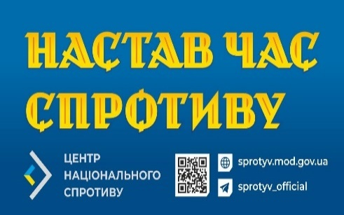  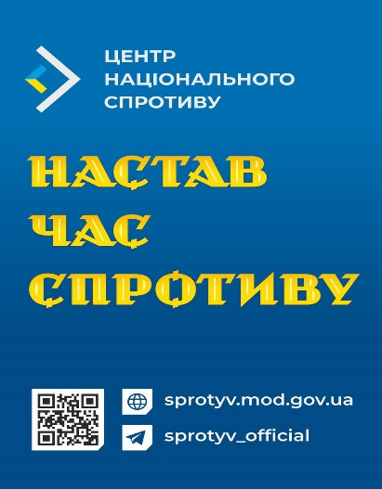  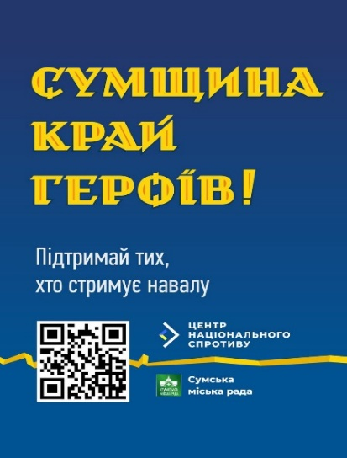  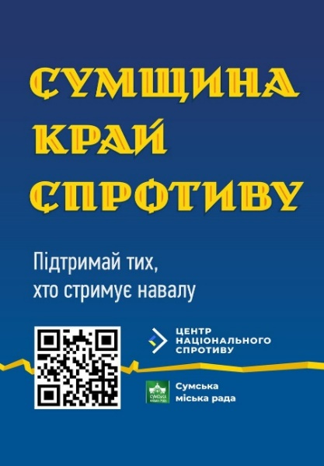
2. | Територіальне управління Державного бюро розслідувань, розташоване у місті Полтаві | Білборд  3м х 6м | 5 | липень 2022 –  серпень 2022 | Сюжети з військово-патріотичною тематикою.  Виготовлені постери надаються замовником.  Розміщення сюжетів у разі вільних площин конструкцій у операторів зовнішньої реклами. | 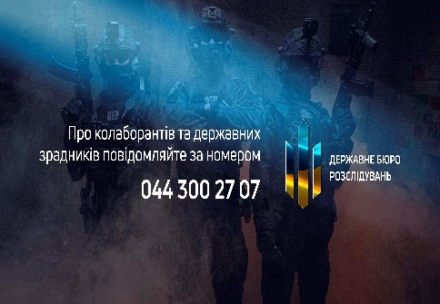

Начальник управління архітектури та
містобудування Сумської міської ради –
головний архітектор А.В. Кривцов

